Л А Б О Р А Т О Р Н А Я Р А Б О Т А 26
Определение удельной теплоты плавления олова и приращения энтропии при плавлении олова
1 Цель работы
1 Экспериментально определить удельную теплоту плавления олова.
2 Экспериментально определить приращение энтропии при плавлении олова.
2 БИБЛИОГРАФИЯ
1 Савельев И.В. Курс физики: Учеб. пособие для студентов втузов.- [В 3-х т.].- Т.1: Механика. Молекулярная физика.- М.: Наука, 1989.- 350с.
2 Трофимова Т.И. Курс физики.- М.: Высш. шк., 1998.- 542 с.
3 Сивухин Д.В. Общий курс физики.- М.: Наука, 1980.- 752с.
3 ТЕОРЕТИЧЕСКОЕ ВВЕДЕНИЕ
В механике твердым телом, с макроскопической точки зрения, называют такое тело, которое сохраняет свою форму, а с точки зрения внутреннего строения (микроскопической) под твердым телом понимают тело кристаллической структуры. Особенностью кристаллической структуры является анизотропность, т.е. физические свойства кристаллов не одинаковы в разных направлениях.
Если кристаллу сообщить некоторое количество теплоты, его внутренняя энергия, состоящая из энергии колебательного движения ионов (около положения равновесия в узлах кристаллической решетки) и потенциальной энергии их взаимодействия возрастает (температура кристалла увеличивается).
При дальнейшем нагревании и достижении определенной температуры кристалл начинает разрушаться, т.е. начинается процесс плавления. При этом амплитуда колебаний ионов около положения равновесия становится настолько большой, что начинают «рваться» межионные связи. С этого момента вся сообщаемая извне энергия полностью идет на разрушение кристаллической решетки (раз-рушается т.н. дальний порядок). Процесс перехода вещества из кристаллического состояния в жидкое при неизменной температуре (температуре плавления – Т_{ПЛ}) называется плавлением. При температуре плавления вещество одновременно может находиться в двухфазном состоянии – кристаллическом и жидком. После того как кристалл полностью расплавится начинается повышение температуры вещества в жидком состоянии.
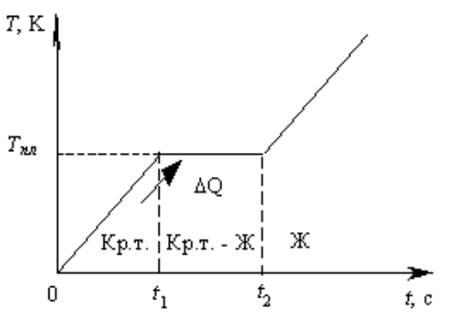
Рисунок 1
Если веществу, первоначально находившемуся в кристаллическом состоянии, сообщать каждую секунду одно и тоже количество энергии (теп-ла), то изменение температуры тела со временем будет таким, как показано на рисунке 1, где Кр. т. - кристаллическое тело, Ж - жидкость.
Количество теплоты, необходимое для перевода единичной массы вещества из кристаллического состояния в жидкое при температуре плавления называется удельной теплотой плавления.
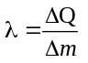. (1)
Если жидкость охлаждать, то процесс протекает в обратном направлении. Сначала температура жидкости понижается, затем при постоянной температуре, равной Т_{пл}, начинается кристаллизация - процесс перехода вещества из жидкого состояния в кристаллическое. После ее завершения температура кристалла начинает понижаться. График этого процесса представлен на рисунке 2.
Для кристаллизации вещества необходимо на-личие так называемых центров кристаллизации - кристаллических зародышей, которыми могут быть не только кристаллики образующегося вещества, но и примеси, а также пыль, сажа и т.д. Отсутствие центров кристаллизации в чистой жидкости затрудняет образование микроскопических кристалликов и вещество, оставаясь в жидкостном состоянии, охлаждается до температуры ниже температуры кристаллизации, при этом образуется переохлажденная жидкость (на рисунке 2 ей соответствует штриховая кривая). При дальнейшем переохлаждении начинается спонтанное образование центров кристаллизации, температура самопроизвольно повышается до Т_{пл} и вещество кристаллизуется довольно быстро.
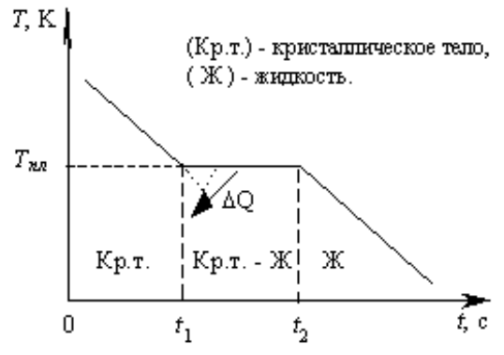
Рисунок 2
Обычно переохлаждение расплава происходит от долей до десятков К, но для ряда веществ может достигать сотен кельвин. Из-за большой вязкости сильно переохлажденные жидкости теряют текучесть, сохраняя как и кристаллические тела свою форму. Эти тела получили название аморфных твердых тел; к ним относятся смолы, воск, сургуч, стекло. Аморфные тела изотропны, для них как и для жидкостей характерен ближний порядок расположения атомов, ионов или молекул. У аморфных тел отсутствует определенная точка плавления. Кривая нагревания аморфного тела представлена на рисунке 3. Точка перегиба характеризует нарушение ближнего порядка.
Энтропия (от греческого entropia - поворот, превращение), понятие, впервые введенное в термодинамике (Р. Клаузиус – 1865 г.) для определения меры необратимого рассеяния энергии. Являясь однозначной функ-цией состояния системы, энтропия S характеризует меру беспорядочности теплового движения.
В случае обратимых процессов в неизолированной системе изменение энтропии,
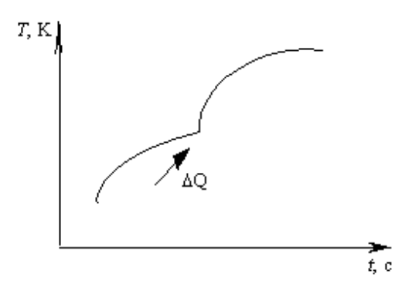
Рисунок 3
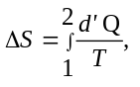 (2)
где 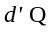 - количество тепла сообщенное системе извне или отданное системой во внешнюю среду;
Т - абсолютная температура системы;
ΔS = S ₂ -S₁- разность энтропий в состояниях 2 и 1.
Знак ΔS указывает направленность необратимого процесса в замкнутой термодинамической системе.
Закон возрастания энтропии: любой необратимый процесс в замкнутой системе происходит так, что энтропия системы при этом возрастает (ΔS > 0). В незамкнутых системах энропия может как возрастать, так и убывать.
Если внешнее давление не изменяется, то плавление происходит при постоянной температуре Т_{пл}. С поглощением энергии (ΔQ > 0) соответственно приращение энропии равно
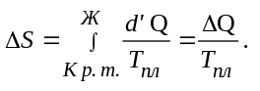 (3)
Подставив в (3) значение 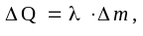получим
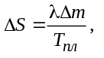 (4)
где Δm - масса расплавившегося кристаллического вещества.
При кристаллизации вещества энтропия уменьшается на такую же величину.
4 ПРИБОРЫ И ПРИНАДЛЕЖНОСТИ
1 Тигель с исследуемым металлом (олово).
2 Электрическая печь.
3 Термометр.
4 Секундомер.

5 МЕТОД И ОПИСАНИЕ ЭКСПЕРИМЕНТА
Принципиальная схема установки для определения удельной теплоты плавления олова представлена на рисунке 4. Тигель с оловом О помещается в нагревательную печь П. Температура олова измеряется термометром Т, закрепленным в держателе штатива. График зависимости температуры остывающего олова от времени имеет вид T = f(t) (рисунок 5).
Количество теплоты 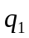, отдаваемое в среднем в единицу времени жидким оловом вместе с тиглем при остывании равно
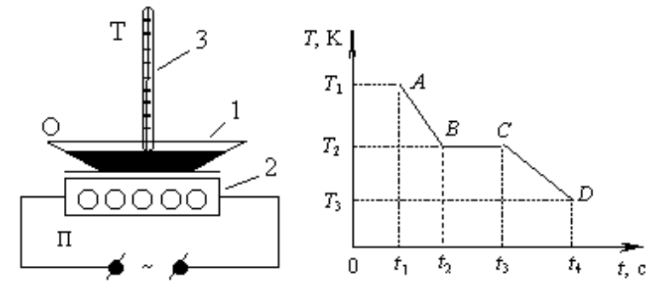
Рисунок 4 Рисунок 5
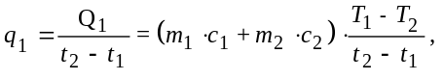 (5)
где с₁ = 2,66⋅10² Дж/кг⋅К - удельная теплоемкость жидкого олова;
m₁ - масса олова;
c₂ = 7,5⋅10² Дж/кг⋅К - удельная теплоемкость тигля;
m₂ - масса тигля.
При остывании твердого олова вместе с тиглем в единицу времени отдается количество теплоты q₂
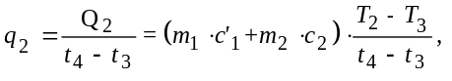 (6)
где 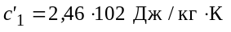- удельная теплоемкость твердого олова.
Количество теплоты, израсходованное в единицу времени на кристаллизацию q₃ равно
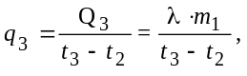 (7)
где λ - удельная теплота плавления (кристаллизации).
Скорость теплоотдачи при прочих равных условиях зависит только от температур между нагретым телом и окружающей средой. Поэтому среднее значение скорости охлаждения до наступления процесса кристаллизации и после него будет приблизительно равно скорости теплоотдачи в период затвердевания. Величина q₃ может быть определена как среднее арифметическое между q₁ и q₂
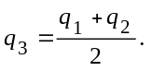 (8)
Подставляя q₁, q₂ и q₃ из уравнений (5), (6), (7) в выражение (8), после преобразований получим
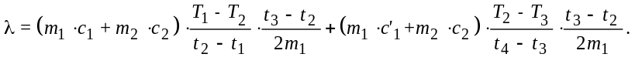(9)
Рассчитав удельную теплоту плавления олова по формуле (9) можно найти изменение энтропии при кристаллизации (плавлении). По определению
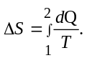 (10)
Считая, что интенсивность теплоотдачи при кристаллизации олова пропорциональна времени, можно записать:
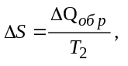 (11)
где 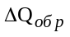- количество теплоты, сообщенное телу при обратимом процессе;
Т₂ - температура, при которой происходит плавление.
При плавлении олова
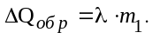 (12)
Учитывая (11) и (12) получим:
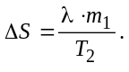 (13)
6 ПОРЯДОК ВЫПОЛНЕНИЯ РАБОТЫ
1 Определить массу олова m₁ и тигля m₂ взвешиванием на аналитических весах.
2 Установить тигель с оловом в нагревательную печь и включить ее. Когда олово расплавится в него погрузить термометр. После достижения температуры 300...350 °С извлечь термометр из олова, а тигель специальными щипцами установить на асбестовую подкладку стола. Выключить печь.
3 Погрузить в олово термометр, включить секундомер и через каждые 5 или 10 секунд записывать показания термометра в таблицу. Измерения прекратить при охлаждении олова до 150 °С.
4 Тигель с термометром поместить в печь и из вновь расплавленного олова извлечь термометр.
5 Построить график T = f(t).
6 Определить по графику температуры T₁, T₂ и T₃, соответствующие точкам A, B (C) и D и значения величин t₁, t₂, t₃ и t₄.
7 Вычислить λ по формуле (9).
8 Определить погрешность измерений, исходя из расчетной формулы (9). Обозначив первое слагаемое через А, а второе - через В: 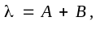 продифференцировав и заменив дифференциалы абсолютными ошибками измерений получим: 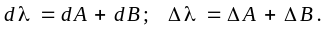Определим погрешность первого слагаемого А. Для этого выражение А прологарифмируем: полученное равенство продифференцируем. При дифференцировании величины c₁, c₂, m₁ и m₂ считаем постоянными, т.к. они определяются с высокой степенью точности. Например масса тигля m₂ = (34,57±0,01) г, ε=0,03%. Заменяя дифференциалы приращениями и знаки «-» знаками «+», получим формулу для относительной ошибки величины А:
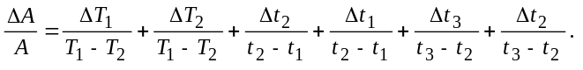
Считая, что
получим:
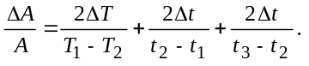
Тогда
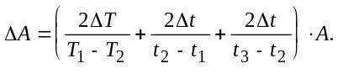
Аналогично определяем погрешность второго слагаемого В:
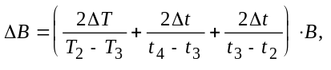
а затем находим погрешность удельной теплоты плавления
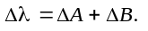
Определяем относительную погрешность удельной теплоты плавления
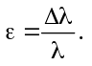
9 Вычислить приращение энтропии по формуле (13).
10 Определить абсолютную погрешность изменения энтропии
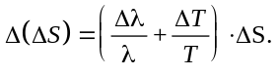
11 Сделать выводы по работе и представить окончательный результат в виде:
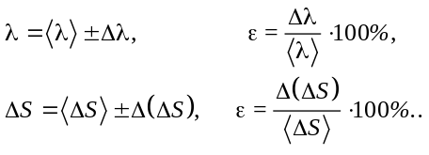

7 КОНТРОЛЬНЫЕ ВОПРОСЫ
1 Дайте определение удельной теплоты плавления.
2 Какой вид имеет кривая охлаждения аморфного тела?
3 Как изменится период времени t₃ - t₂ с уменьшением температуры среды, окружающей тигель с оловом?
4 Из чего состоит внутренняя энергия кристаллической решетки?
5 Почему при плавлении кристаллического тела температура остается не-изменной?
6 Изобразите графически и объясните механизм плавления и кристаллизации кристаллического тела.
7 Дайте определение переохлажденной жидкости, аморфного тела.
8 Какое количество теплоты выделилось при остывании олова?
9 Что называется энтропией? Каков физический смысл энтропии?
10 Как изменяется энтропия в зависимости от агрегатного состояния веществ: твердое, жидкое, газообразное?
11 Дайте определение обратимых и необратимых процессов.
* * *

